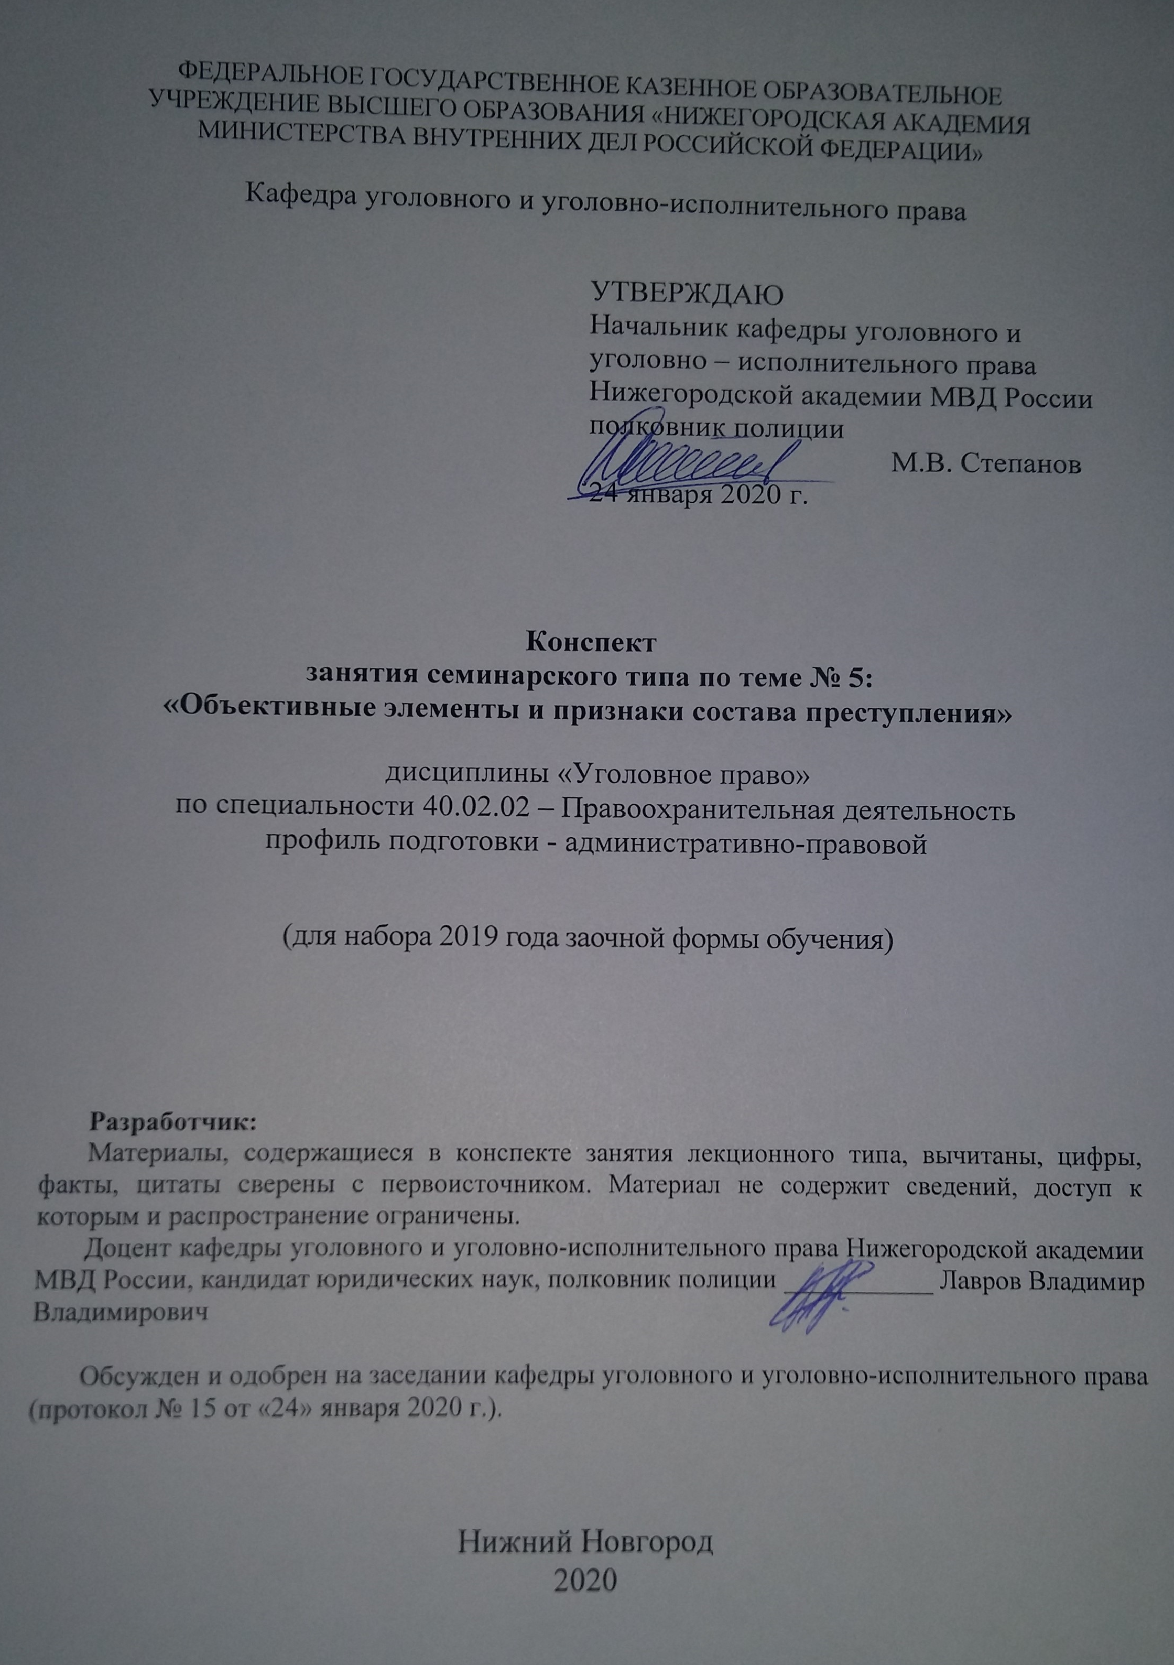
ФЕДЕРАЛЬНОЕ ГОСУДАРСТВЕННОЕ КАЗЕННОЕ ОБРАЗОВАТЕЛЬНОЕ
УЧРЕЖДЕНИЕ ВЫСШЕГО ОБРАЗОВАНИЯ «НИЖЕГОРОДСКАЯ АКАДЕМИЯ МИНИСТЕРСТВА ВНУТРЕННИХ ДЕЛ РОССИЙСКОЙ ФЕДЕРАЦИИ»

Кафедра уголовного и уголовно-исполнительного права

УТВЕРЖДАЮ
Начальник кафедры уголовного и
уголовно – исполнительного права
Нижегородской академии МВД России
полковник полиции
М.В. Степанов
24 января 2020 г.

Конспект
занятия семинарского типа по теме № 5:
«Объективные элементы и признаки состава преступления»

дисциплины «Уголовное право»
по специальности 40.02.02 – Правоохранительная деятельность
профиль подготовки - административно-правовой

(для набора 2019 года заочной формы обучения)

Разработчик:
Материалы, содержащиеся в конспекте занятия лекционного типа, вычитаны, цифры, факты, цитаты сверены с первоисточником. Материал не содержит сведений, доступ к которым и распространение ограничены.
Доцент кафедры уголовного и уголовно-исполнительного права Нижегородской академии МВД России, кандидат юридических наук, полковник полиции ___________ Лавров Владимир Владимирович

Обсужден и одобрен на заседании кафедры уголовного и уголовно-исполнительного права (протокол № 15 от «24» января 2020 г.).

Нижний Новгород
2020
1. Содержание занятия семинарского типа:
1.1. Тема занятия: «Объективные элементы и признаки состава преступления»
Вид занятия: занятие семинарского типа (практическое занятие)
Количество часов: 2

1.2. Цель и задачи занятия
Цель занятия – проверка, углубление и закрепление теоретических знаний, привитие обучающимся практических умений и навыков по самостоятельному применению норм уголовного закона (в рамках темы занятия).
Задачи занятия:
- оказание слушателям помощи в усвоении теоретических знаний по данной теме, полученных в процессе лекции и самостоятельного изучения материала;
- формирование у обучаемых четкого представления об объективных элемента и признаках преступления;
- развитие у слушателей навыков творческого осмысления материала, его логичного изложения, умения преломлять теоретические знания в практическое применение в современных условиях, вести дискуссии;
- разобрать отдельные практические задания по теме занятия в целях приобретения практических умений и навыков по самостоятельному применению норм уголовного закона;
- в ходе обсуждения практических заданий опросить слушателей по отдельным теоретическим вопросам по теме занятия в целях проверки, углубления и закрепления полученных знаний;
- воспитание у слушателей убежденности в необходимости уважения и соблюдения российского законодательства, в том числе в рамках дальнейшей практической деятельности, связанной с выявлением, предупреждением, пресечением и раскрытием преступлений.

1.3. Учебные вопросы и практические задания

Учебные вопросы:
- Понятие, признаки и значение объекта преступного посягательства. Классификация объектов по «по вертикали» и по «по горизонтали».
- Понятие и значение предмета преступного посягательства.
- Понятие, признаки и значение объективной стороны преступления
- Преступное деяние, его формы.
- Общественно-опасное последствие и причинная связь между общественно опасным деянием и общественно-опасными последствиями.
- Факультативные признаки объективной стороны и их значение

Практические задания:
1. Ответьте на следующие вопросы:
а) что следует считать объектами и предметами взяточничества (коммерческого подкупа)?
б) что является объектом и предметом преступного посягательства, предусмотренного ст. 260 УК? Каким образом предмет посягательства может стать разграничителем преступления (ст. 260 УК РФ) и административного правонарушения (ст. 8.28 КоАП РФ)?

2. Просмотрите статьи глав 25 и 26 УК и выделите из них «предметные» составы преступлений. Назовите содержащиеся в них предметы преступных посягательств.

3. Зайцева, возвращаясь вечером домой из университета, подверглась хулиганскому нападению со стороны неизвестных лиц, «развязанные» действия которых переросли в издевательства над ней, завершившиеся изнасилованием. При этом здоровью потерпевшей был причинен тяжкий вред.
Оцените поведение нападавших. Назовите основной, дополнительный и факультативный объекты преступного посягательства.

4. Шарков, Сарулидзе и Халин поздним вечером ворвались в квартиру Лапиных с целью похищения денежных средств, бытовой техники и иных ценных вещей. Хозяин квартиры оказал им активное противодействие. Преодолевая сопротивление Лапина, Сарулидзе нанес ему несколько ударов ножом в область груди и живота. В результате нападения Лапин, не приходя в сознание, скончался, здоровью его жены причинен тяжкий вред, 15-летняя дочь и 7-летний сын похищены с тем, чтобы потребовать за них вознаграждения от состоятельных родственников Лапиных.
Ознакомьтесь со статьями глав 16, 17 и 21 УК. Определите описанные в задаче объекты преступных посягательств. Выделите из них общий, родовой, видовой и непосредственный объекты.

5. Овечкин, испытывая потребность в наркотиках, но, не имея средств на их приобретение, решил отнять наличные деньги у своего соседа Мохова. Подкараулив последнего вечером у входа в подъезд дома, Овечкин приставил к его горлу нож и потребовал деньги. Испугавшийся внезапного нападения Мохов скончался на месте происшествия от сердечного приступа.
Определите признаки объективной стороны состава совершенного преступного деяния.

6. Ляпина давно вынашивала намерение избавиться от своего мужа. Для этого она обратилась к «колдуну» Уварову. Колдун приготовил отвар из трав (зверобоя, душицы, мяты, лимонника, календулы, тысячелистника и т.д.), наговором придал ему «смертоносную» силу и велел Ляпиной добавлять отвар в пищу своему мужу по вечерам в течение двух недель. Ляпин, страдавший хронической гипертонией, в первый же вечер, вернувшись со службы домой в расстроенных чувствах, перенес инсульт и еще через два дня скончался.
Имеются ли в содеянном Ляпиной и Уварова объективные признаки состава преступления? Насколько они достаточны для возникновения основания уголовной ответственности? Изменится ли Ваше решение, если в отвар «колдун» добавил смертельную дозу мышьяка.

7. К Петровой в ночном клубе «Арлекино» приставал находящийся в состоянии алкогольного опьянения Кудрявцев. Петрова оттолкнула от себя нетвердо стоящего на ногах Кудрявцева, от толчка Кудрявцев упал ударившись головой о бетонный выступ стены. От этого удара у Кудрявцева наступил тяжкий вред здоровью.
Имеется ли причинная связь между действиями Петровой и тяжким вредом здоровью Кудрявцева?

8.Соловьев с целью кражи вещей из квартиры Гаврилова взломал замок и прошел в квартиру. Гаврилов застал Соловьева на месте преступления. Он сорвал со стены охотничье ружье с целью напугать Соловьева, крикнул «Стой! Стрелять буду». Вопреки этому Соловьев выпрыгнул в окно.
Сбежав вниз, Гаврилов обнаружил, что Соловьев уже мертв. Судебно-медицинский эксперт установил, что смерть наступила от открытого перелома костей основания черепа, который мог быть результатом падения со второго этажа на чугунную крышку колодца.
Состоит ли в причинной связи действия Гаврилова со смертью Соловьева?

8. Во время дежурства на городском пляже спасатель Сидоров за вознаграждение предоставил служебную моторную лодку покататься отдыхающим. В это время несовершеннолетние Хамидуллин и Юсупов, катаясь на катамаране и нарушив установленные правила, перевернулись и стали тонуть. Сидоров поплыл к ним на помощь, но не успел, несовершеннолетние погибли.
Совершил ли Сидоров общественно опасное деяние? Является ли поведение Сидорова причиной смерти несовершеннолетних?

9. Светлов и Голиков пригласили домой Елисееву, где распили две бутылки вина. Когда девушка собралась домой, они не пустили ее и предложили вступить в половую связь, при этом угрожали, в случае отказа, физической расправой. Когда Светлов, сняв одежду стал подходить к Елисеевой, она забралась на подоконник и просила не трогать ее и не приближаться к ней, иначе она выпрыгнет из окна. Светлов не обращая внимания на просьбы девушки стал подвигаться к окну. Елисеева выбросилась из окна 10-го этажа.
Находятся ли в причинной связи с действиями Светлова и Голикова смерть Елисеевой? Признаки какого состава преступления имеются в деянии Светлова и Голикова?

10. Петрушин проезжая на велосипеде по одной из улиц города сделал крутой поворот и наехал на играющую на тротуаре пятилетнюю девочку, которая получила повреждения в области головы. Она была доставлена в больницу, где через 17 дней умерла. Судебно-медицинская экспертиза установила, что вследствие сильного истощения организма ребенка, вызванного только что перенесенной болезнью, незначительные повреждения мягких тканей лица от столкновения с велосипедом явились источником заражения всего организма, что и вызвало смерть.
Имеется ли причинная связь между действиями Петрушина и наступившими последствиями – смертью девочки?

11. Костюнин в драке нанес ножом удар в живот Сомову (сам по себе не смертельный). Сомова доставили в больницу, где хирург Данилов сделал операцию. Зашивая рану хирург Данилов оставил в брюшной полости марлевую салфетку. Через три дня Сомов скончался от острого воспаления брюшины.
Имеется ли причинная связь между действиями Костюнина и смертью Сомова?

12. Водитель самосвала Горин в нарушении правил дорожного движения посадил грузчика Демина в кузов самосвала. В пути следования грузчик Демин выпрыгнул из машины, попал под колесо и был раздавлен.
Имеется ли причинная связь между нарушением водителем самосвала Гориным правил дорожного движения и наступившим смертельным исходом для грузчика Демина?

13. Сафронов в запрещенное время на территории заповедника охотился на оленей, используя для ослепления оленей автомобиль. Таким образом он застрелил двух оленей.
Объективная сторона какого преступления имеется в поведении охотника? Какое значение имеет место, орудие и средство совершения преступления как признака состава?

14. Хитров, возвращаясь с лыжной прогулки провозил незачехленные лыжные палки в переполненном вагоне поезда. Во время резкого торможения поезда он рефлекторно выбросил руку вперед, в которой были лыжные палки. В результате острый конец лыжной палки попал в глаз пассажиру Сидорову, причинив тяжкий вред его здоровью.
Совершил ли Хитров общественно-опасное деяние? Какие признаки характеризуют общественно опасное действие?

15. Утром около 7 часов Сафин вышел из дома и пошел на работу. На улице был гололед, так как ночью шел дождь со снегом и тротуар замерз, а дворник не успел посыпать песком эту часть дороги. Сафин поскользнулся и во время падения рефлекторно попытался рукой удержаться, за впереди идущую с ребенком на руках Скворцову, но увлек их за собою. В результате падения Скворцовой ее ребенку были причинены тяжкие телесные повреждения, от которых ребенок скончался.
Имеется ли в действиях Сафина или дворника состав преступления.

16. Васин грубо обращался со своими престарелыми родителями, не давал им есть, выгонял на улицу, постоянно упрекал их в том, что они долго живут. Однажды, вернувшись с работы Васин нашел их мертвыми. В заключении судебно-медицинской экспертизы было указано, что смерть наступила в результате отравления мышьяком, который они приняли сами.
Объективная сторона какого преступления имеется в поведении Васина? Ознакомьтесь со ст. 105, 110 УК РФ.

1.4. Рекомендуемая литература

- УК РФ от 13 июня 1996 года № 63-ФЗ (с изм. и доп.)
- Уголовное право. В 2 т. Том 1 Общая часть: учебник для академического бакалавриата / А.В. Наумов Пособие для вузов [и др.]; отв. Ред. А.В. Наумов, А.Г. Кибальник. – 5-е изд., перераб. и доп. – М.: Издательство Юрайт, 2017. – 410 с. – (Серия: Бакалавр. Академический курс).
- Уголовное право. Общая часть: учеб. Пособие для вузов / В.В. Сверчков – 10-е изд., перераб. и доп. – М.: Издательство Юрайт, 2019. – 251 с. – Серия: Специалист.
- Уголовное право России. Части Общая и Особенная: учебник для бака-лавров / отв. ред. А.И. Рарог. – 2-е изд., перераб. и доп. – Москва: Проспект, 2018. – 624 с.
- Постановление Пленума Верховного Суда РФ от 18.10.2012 № 21 «О применении судами законодательства об ответственности за нарушения в области охраны окружающей среды и природопользования» // БВС РФ, № 12, декабрь, 2012.
- Постановление Пленума Верховного Суда РФ от 9 июля 2013 г. № 24 «О судебной практике по делам о взяточничестве и об иных коррупционных преступлениях» // Российская газета. – № 154. – 2013. – 17 июля.
- Уголовное право России. Общая часть: курс лекций / под ред. А.П. Кузнецова; Е.Е. Черных. – Н. Новгород : Нижегородская академия МВД России, 2016. – 712 с.
- Уголовное право Российской Федерации. (Общая и Особенная части): учебник / отв. ред. А.И. Чучаев – М., 2015.
- Уголовное право Российской Федерации. Общая и Особенная части: учебник Гриф УМО / В.А. Казакова, С.Ю. Кораблева. – М.: ИНФРА-М, 2014.

Рекомендуемые ресурсы, доступные в сети Интернет:
- Официальный Интернет-портал правовой информации http://www.pravo.gov.ru/
- Сервер органов государственной власти России «Официальная Россия» http://gov.ru/
- Официальный сайт Президента РФ http://президент.рф/
- Официальный сайт Правительства РФ http://правительство.рф/
- Официальный сайт Конституционного Суда РФ http://www.ksrf.ru/
- Официальный сайт Верховного Суда РФ http://www.vsrf.ru/
- Официальный сайт Государственной Думы Федерального Собрания РФ http://www.duma.gov.ru/
- Официальный сайт Генеральной прокуратуры РФ http://www.genproc.gov.ru/
- Официальный сайт Следственного комитета РФ http://www.sledcom.ru/
- Официальный сайт Министерства внутренних дел РФ http://www.mvd.ru/
- Официальный сайт Министерства юстиции РФ http://www.minjust.ru/
- Справочная правовая система КонсультантПлюс. http://www.consultant.ru/about/
- Российская государственная библиотека (РГБ) – http://www.rsl.ru/
- Научная электронная библиотека eLibrary.ru– http://elibrary.ru
- Электронно-библиотечная система «Университетская библиотека онлайн» http://BiblioClub.ru
- Электронно-библиотечная система «Юрайт» - http://biblio-online.ru
- Электронно-библиотечная система Нижегородской академии НА МВД России. - https://namvd.bibliotech.ru

Рекомендуемые ресурсы, доступные в сети Интернет:
- Официальный Интернет-портал правовой информации http://www.pravo.gov.ru/
- Сервер органов государственной власти России «Официальная Россия» http://gov.ru/
- Официальный сайт Президента РФ http://президент.рф/
- Официальный сайт Правительства РФ http://правительство.рф/
- Официальный сайт Конституционного Суда РФ http://www.ksrf.ru/
- Официальный сайт Верховного Суда РФ http://www.vsrf.ru/
- Официальный сайт Государственной Думы Федерального Собрания РФ http://www.duma.gov.ru/
- Официальный сайт Генеральной прокуратуры РФ http://www.genproc.gov.ru/
- Официальный сайт Следственного комитета РФ http://www.sledcom.ru/
- Официальный сайт Министерства внутренних дел РФ http://www.mvd.ru/
- Официальный сайт Министерства юстиции РФ http://www.minjust.ru/
- Справочная правовая система КонсультантПлюс. http://www.consultant.ru/about/
- Российская государственная библиотека (РГБ) – http://www.rsl.ru/
- Научная электронная библиотека eLibrary.ru– http://elibrary.ru
- Электронно-библиотечная система «Университетская библиотека онлайн» http://BiblioClub.ru
- Электронно-библиотечная система «Юрайт» - http://biblio-online.ru
- Электронно-библиотечная система Нижегородской академии НА МВД России. - https://namvd.bibliotech.ru

1.5. Краткое описание учебных вопросов и алгоритм выполнения практических заданий
Краткое описание учебных вопросов
Понятие объекта преступления. Общественные отношения как объект уголовно-правовой охраны и как объект преступления по УК РФ. Значение объекта для определения характера и степени общественной опасности совершенного преступления. Объект преступления и определение других признаков состава преступления.
Виды объектов преступления. Классификации объектов по «вертикали» и «горизонтали». Значение видов объекта для построения системы Особенной части УК РФ и правильной квалификации преступления.
Предмет преступления и потерпевший от преступления. Их отличие от объекта преступления. Значение предмета преступления и потерпевшего от преступления для квалификации содеянного.
Понятие и значение объективной стороны преступления. Признаки, характеризующие объективную сторону преступления – обязательные и факультативные. Преступление - волевой акт внешнего поведения. Совершение общественно опасного деяния как необходимое условие ответственности по УК РФ.
Общественно опасное деяние и его формы. Признаки деяния. Понятие общественно опасного действия. Бездействие как форма выражения объективной стороны преступления. Условия уголовной ответственности за преступное бездействие. Виды бездействия. Значение непреодолимой силы, физического и психического принуждения для уголовной ответственности. Объективная сторона единичных сложных преступлений - составных, длящихся, продолжаемых преступлений.
Понятие и значение общественно опасных последствий для уголовной ответственности. Виды общественно опасных последствий.
Причинная связь между действием (бездействием) и наступившим общественно опасным последствием и ее значение для уголовной ответственности. Причинная связь как выражение объективной закономерной связи между деянием и общественно опасным последствием. Случайное причинение вреда и его уголовно-правовое назначение.
Факультативные признаки объективной стороны: место, время, обстановка, способ, орудия и средства совершения преступления. Уголовно-правовое значение этих признаков.

Алгоритм выполнения практических заданий
Для решения заданий слушатели должны:
- хорошо изучить теоретическую часть рассматриваемой темы;
- уяснить логическое место изучаемого вопроса (темы) в курсе;
- повторить предыдущие темы.
Решение заданий следует проводить в три этапа:
- на первом, слушателям следует уяснить условие задания,
- на втором, усвоить вопросительную часть задания,
- третий этап, непосредственное решение задания с помощью приобретенных знаний, УК РФ, нормативно-правовых актов, к которым отсылает уголовный закон, судебно-следственной практики.
Решение практического задания (задачи) предполагает проведение комплексного юридического анализа описанного происшествия. Решение задачи – это демонстрация слушателем степени усвоения темы дисциплины «Уголовное право», комплексности знаний, а также навыков проведения юридического анализа, то есть практического применения теоретических знаний. Поэтому к решению задачи следует подойти творчески, но вместе с тем очень внимательно, не упуская из виду ни одной значимой детали. Ответы на поставленные в задачах вопросы должны быть четкими Решение не может ограничиваться ссылкой на статьи УК РФ, его следует грамотно аргументировать. Если обучающийся приходит к выводу об отсутствии в деянии состава преступления, он должен указать какие конкретно признаки отсутствуют и почему.

  - Контрольные вопросы
- Что является объектом преступления?
- Какие существуют виды объекта преступления, их классификация?
- Что такое предмет преступления и в чём его отличие от объекта?
- Что такое объективная сторона преступления и каково её значение?
- Что такое общественно опасное деяние и каковы его формы?
- Что такое что такое общественно опасное последствие и каковы их виды?
- Что такое причинная связь между деянием и последствием и каковы её признаки?
- Какие существуют факультативные признаки субъективной стороны состава преступления?

